**11 клас**

**Урок 4. Явище періодичної зміни властивостей елементів і їхніх сполук на основі уявлень про електронну будову атомів.**

Добрий день. Сьогодні ми ознайомимось зі структурою Періодичної системи хімічних елементів Д. І. Менделєєва, розглянемо довгу й коротку формою періодичної системи хімічних елементів. Сформуємо висновок про періодичну зміну властивостей хімічних елементів, виходячи з їх положення в періодичній системі на основі уявлень про електронну будову атомів.

***Трохи історії.*** Пошуки основ для класифікації хімічних елементів почалися доволі давно. На момент відкриття періодичного закону Д. І. Менделєєвим (1834-1907) і створення першого варіанта періодичної системи — 1 березня 1869 р. — було відомо більше 60 властивостей елементів, з урахуванням яких було створено безліч класифікацій. При створенні своєї Д. І. Менделєєв (як і його попередники) долав певні труднощі:

• було відкрито не всі хімічні елементи (лише 63);

• для багатьох елементів значення атомних мас були визначені неправильно;

• деякі хімічні елементи та їхні сполуки були недостатньо вивчені.

У процесі розвитку науки, зокрема ядерної фізики, зазнало певних змін вчення про будову атома, що розкрило фізичний зміст періодичного закону. Було з’ясовано, що основною характеристикою елемента є не його атомна маса, а заряд ядра (і, відповідно, електронної оболонки).

Отже, періодична система є класифікацією хімічних елементів за *електронною структурою їхніх атомів*. У зв’язку з цим виникла необхідність змінити формулювання періодичного закону, який сьогодні звучить так: ***властивості хімічних елементів, а тому й властивості утворених ними простих і складних речовин, перебувають у періодичній залежності від величини заряду ядер їхніх атомів.***

Графічним зображенням періодичного закону є періодична таблиця хімічних елементів.

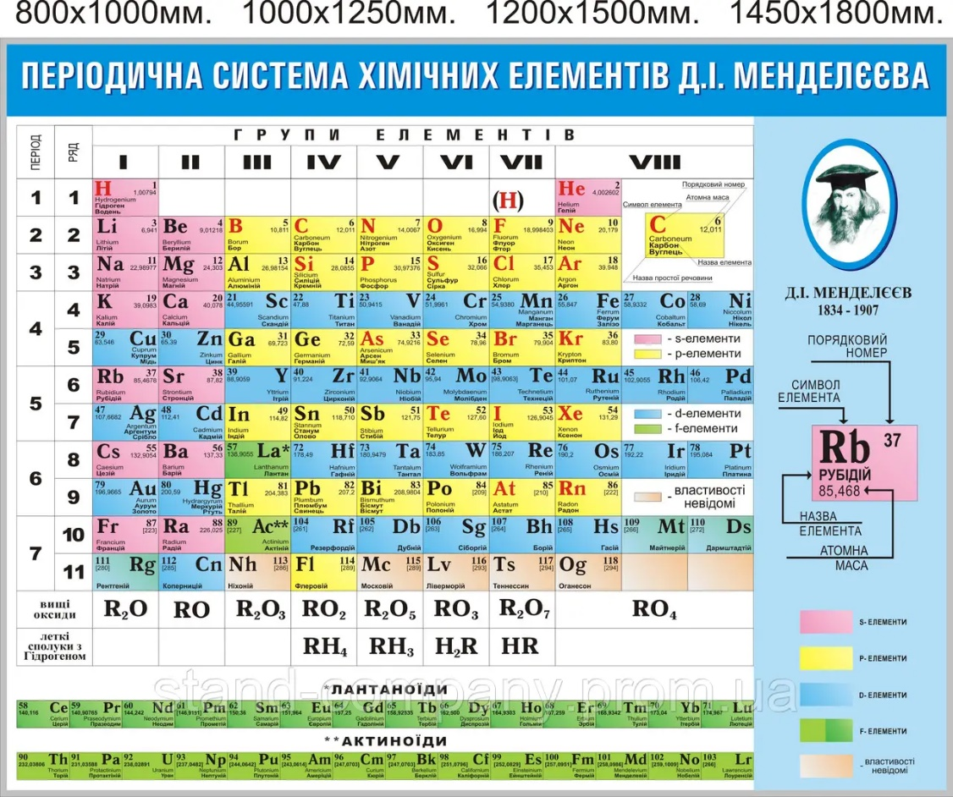

Короткий варіант використовують і досі, оскільки він компактніший, зручніший і несе більше інформації. Кожний елемент розміщено в певній комірці періодичної системи, у якій подані такі дані:

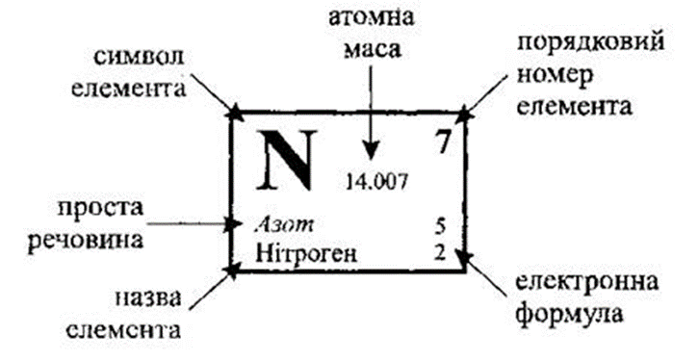

Основними складовими періодичної системи є ***періоди*** і ***групи***.

***Період*** — це горизонтальний фрагмент таблиці хімічних елементів, що починається лужним металічним елементом (крім першого) і закінчується інертним елементом.

Номер періоду, в якому розміщений елемент, вказує на кількість енергетичних рівнів у його атомі. Отже, можна сформулювати осучаснене його визначення: період — це послідовність елементів, атоми яких мають однакову кількість енергетичних рівнів.

***Група*** — це вертикальний стовпчик періодичної таблиці, у якому розміщені елементи з однотипною електронною будовою в послідовності збільшення заряду ядра.

Кожна група розділена на 2 підгрупи: головну(А) і побічну (В). Символи елементів головних підгруп зміщено ліворуч від центру клітинок, а символи елементів побічних підгруп — праворуч. До головних підгруп входять лише s- і p-елементи (які можуть бути як металічними, так і неметалічними).

Номер групи (головної підгрупи) вказує на кількість електронів у зовнішньому енергетичному рівні, а також на значення вищої валентності (за винятком Оксигену, Флуору та більшості інертних елементів).

***Періодична зміна властивостей елементів***

За допомогою періодичної системи можна скласти електронні формули кожного з хімічних елементів. Зважаючи на те, що властивості елементів періодично повторюються, узагальнимо від чого залежать їхні періодичні зміни.

Вам уже відомо, що електронна конфігурація атома пояснює періодичні зміни таких характеристик атома, як радіус, електронегативність, валентність і ступінь окиснення, що визначають хімічні властивості елементів та їхніх сполук. Розглянемо це докладніше.

***Радіус атома.***

Через хвильовий характер руху електронів навколо ядра радіуси атомів не мають чітких меж. Крім того, форма орбіталей електронів є різною. Якщо припустити, що атоми мають форму кулі, то радіус атома визначають як віддаль від ядра до зовнішнього енергетичного рівня. Інакше кажучи, поняття «атомний радіус» є умовним.

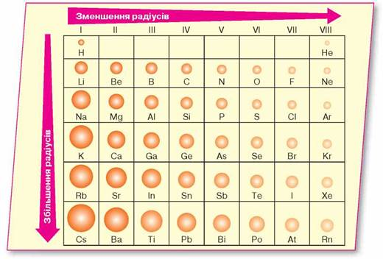У межах одного періоду кількість енергетичних рівнів в атомів елементів не змінюється, однак зростає заряд ядра атома, отже, посилюється притягання ядром атома електронів зовнішнього енергетичного рівня. Унаслідок цього від початку до кінця періоду радіуси атомів незначно зменшуються. Тому в елементів одного малого періоду металічні властивості плавно змінюються на неметалічні.

***Електронегативність***

Сам термін, поняття і першу шкалу відносних електронегативностей увів Лайнус Полінг, нею й досі доволі широко користуються. За одиницю приймають електронегативність Літію і порівнюють з нею електронегативність інших елементів. В інертних елементів (за Полінгом) електронегативності немає. Флуор має найбільше значення електронегативності. Найменші значення електронегативності мають лужні металічні елементи.

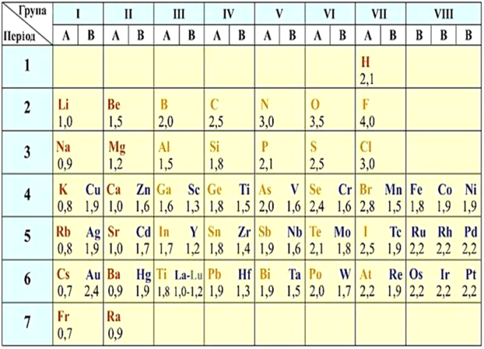

***Електронегативність елемента*** — це властивість атома, що характеризує здатність притягувати до себе спільні електрони під час утворення хімічних зв'язків. Ця здатність змінюється в періодах і групах залежно від розміщення елемента в періодичній системі.

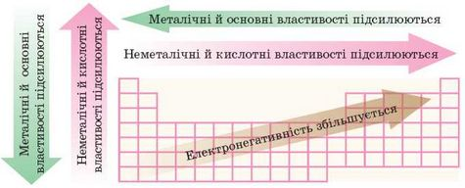

У періодах число електронів на зовнішньому енергетичному рівні атомів поступово збільшується. Унаслідок цього зменшується здатність віддавати електрони і збільшується здатність їх приймати, а отже, й збільшується притягання спільних електронних пар, тобто в періодах електронегативність збільшується.

Отже, зі збільшенням заряду ядра атома електронегативність у періодах систематично зростає, а в підгрупах — спадає. Найбільшу електронегативність проявляє Флуор.

***Металічні й неметалічні властивості***

Чим більше електронів на зовнішньому рівні, тим складніше атомам їх віддавати, тому зі збільшенням числа електронів на зовнішньому рівні (у періодах) металічні властивості елементів послаблюються.

Чим більше електронів бракує до завершення електронного шару, тим важче їх приєднувати, тож чим менше електронів на зовнішньому шарі, тим слабшими є неметалічні властивості елементів.

Отже, у періоді зі збільшенням порядкового номера металічні властивості елементів послаблюються, а неметалічні — посилюються.

***Окисно-відновні властивості простих речовин***

Зі збільшенням порядкового номера в періодах відновні властивості послаблюються, а окисні — посилюються.

У групах відновні властивості посилюються, а окисні послаблюються.

***Кислотно-основні властивості оксидів та гідратів оксидів***

Отже, властивості хімічних елементів та їхніх сполук періодично змінюються, що значною мірою зумовлено періодичністю змін у будові електронних оболонок атомів. А Францій та Флуор — рекордсмени за багатьма властивостями.

***Ключова ідея***

Періодичність змін властивостей хімічних елементів та їхніх сполук пов’язана з періодичністю повторюваності електронної будови атомів.

**Домашнє завдання:**

Опрацювати §4 ст. 19

Виписати основні значення: Радіус атома; Електронегативність

Вправа 52, 56 ст. 24

Виконати вправу для самокантролю:

<https://learningapps.org/8240628>

**Відео до уроку:**

[Радіус атома](https://www.youtube.com/watch?v=xXwSyPALu2o&ab_channel=%D0%A3%D1%80%D0%BE%D0%BA%D0%B8%D1%85%D1%96%D0%BC%D1%96%D1%97)

[Електронегативність](https://www.youtube.com/watch?v=6JM5LEaTwRo&ab_channel=%D0%A3%D1%80%D0%BE%D0%BA%D0%B8%D1%85%D1%96%D0%BC%D1%96%D1%97)